１ ねらい
チラシ探偵団 ～食べ物はどこから来ている?～

くらしを探検
いろいろなスーパーの商品チラシに掲載されている食料品の産地表示を手がかりに、自分たちと食べ物の関係や世界との関わりについて気づかせたい。
２ 関連学年・教科
5年・社会
３ 用意するもの
新聞に折り込まれているスーパーの商品広告/模造紙(世界地図を書いておく）/ノリ/ハサミ
４ 進め方
●問いかけ
昨日は何を食べたかな？/いつも「食べ物」はどこで買うのかな？/スーパーにはよく行くのかな？
●本 題
●食べ物ワールドマップを作ろう
（１）スーパーの広告チラシを見て思ったことを言ってみる。
どんなことが書かれているのかな？ → ｢産地表示」に気づかせる。
（２）１週間ぐらいの間、商品広告を集めてみる。
（３）グループに分かれて、各食材（肉､魚､野菜など）ごとに産地別に世界地図に貼っていく。
（４）各食材ごとに､どこから来ているのかを産地別にまとめて表やグラフにしてみる。
●気づき
（１）食べ物はどこから来ているのかな？ 好きな食べ物はどこから来ているのかな？
（２）食べ物が来ている国や地域のことをどれくらい知っているかな？
●発 展
（１）産地のことを調べてみる。とくに外国の食生活や環境のことについて調べてみる。
（２）産地で食材がどのように生産されているのか調べてみる。
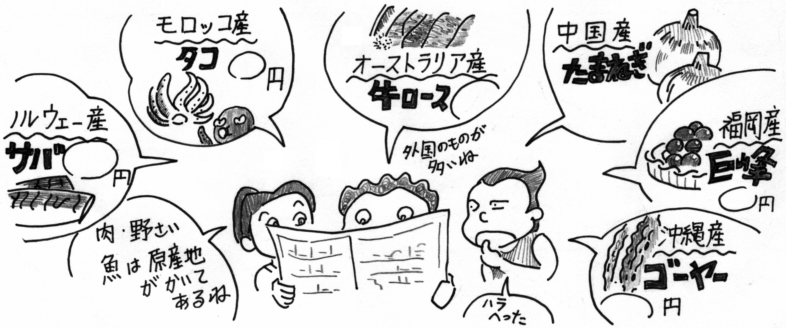

1-1
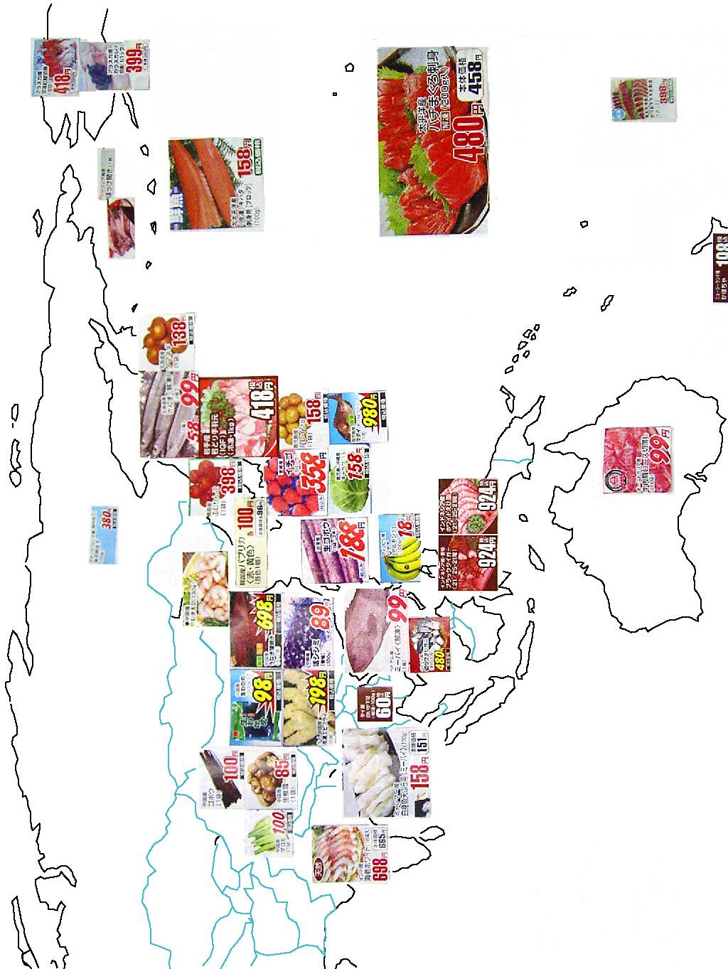
商品広告を産地（国）別に貼っていくと、このような図になります。
1-2
●食べ物ワールドマップの例
くらしを探検
１ ねらい
まちかどチェック ～自動販売機を調べよう～
自動販売機はいたる所で目につき､手軽に利用できる。この自動販売機がどのような場所に、どのくらいあるのかを調べることで、地域の環境に関心を持たせたい。
２ 関連学年・教科

くらしを探検
全学年･総合(環境）、6年･理科
３ 用意するもの
地図（住宅地図をコピーしたものなど）/カメラ/模造紙/マーク用シール
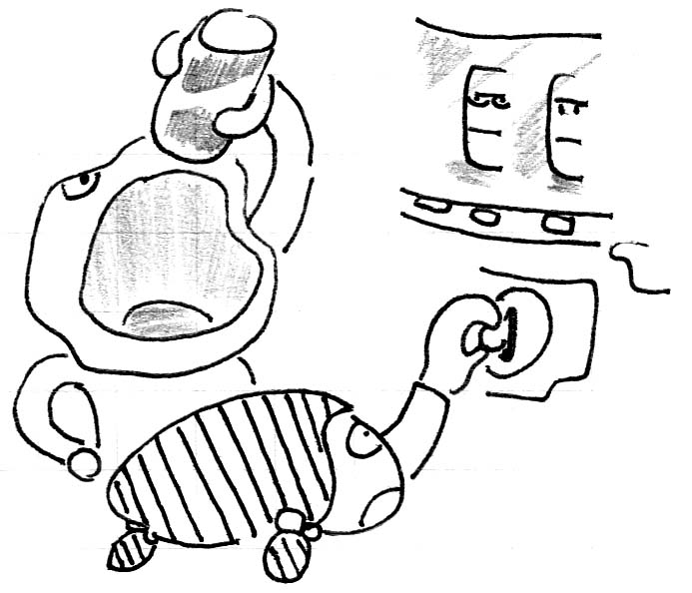
４ 進め方
1-3
●問いかけ
（１）ジュースやお茶はどこで買うのかな？
（２）学校のまわりには､自動販売機はどのくらいあると思うかな？
●本 題
●自動販売機マップを作ろう
（１）グループに分け、それぞれ調べる範囲を決める。
（２）どこに自動販売機が置かれているのか調べる。
（３）自動販売機についてチェックする。
→ 売っているものの種類と内容/自動販売機の消費電力（ｗ）/回収かごはあるか/周囲の様子（ワークシート１）
（４）模造紙に書いた地図に、チェックした自動販売機の位置を記してマップを作る。
→ 自動販売機の種類ごとに、色違いのシールを貼るとわかりやすくなる。
アルコール（ビール）類/ジュース･コーヒー･お茶類
（５）調べた地域の自動販売機が１日にどのくらいの電気エネルギーを消費するのか計算してみよう。
（ワークシート２）
●気づき
（１）自動販売機はどこにあればいいのかな？
どれだけあればいいのかな？
（２）回収かごの状況はどうだったかな？
（３）自動販売機で使う電気エネルギーは多いのかな？
●自動販売機のミニ歴史
1962(昭和37)年 コカコーラが日本で初めてびんの自動販売機を導入
1967(昭和42)年 コカコーラが日本で初めて缶の自動販売機を導入
1977(昭和52)年 ポッカが日本で初めてホット･アイス両用の自動販売機を導入
●清涼飲料水とは？
食品衛生法では、「乳酸菌飲料、乳および乳製品を除く、アルコール分１％未満の飲料」と定義されている。
一般的には、果実飲料、トマト・野菜ジュース、牛乳、乳飲料類、コーヒー飲料、ココア・麦芽飲料、紅茶飲料、茶系飲料、スポーツドリンク、栄養・健康飲料、ウォーター、その他飲料（スープ おしるこなど）に分けられている。

●発 展
調べた自動販売機で使う電気エネルギーをその他の使用量と比較する。たとえば各家庭での使用量などと比べてみる。
まちかどチェック
ワークシート１
メンバー名
月 日
なまえ
くらしを探検

●自動販売機をチェックしよう
場所 | 売られている種類は？ | 売られている内容は？（ジュース・コーヒー  紅茶・炭酸飲料など） | 消費電力（Ｗ）  自動販売機の  表示で確認 | 回収かごがあるか？ | まわりの様子はどうか？
1-4
自動販売機マップを作ってみよう
まちかどチェック
ワークシート２
●自動販売機の数は何台あったかな？
台

消費電力（Ｗ） | 自動販売機の数 | 消費電力（Ｗ） | 自動販売機の数
●消費電力量はいくらだったか？

くらしを探検

●調べた数の自動販売機が､１日でどのくらいの電気エネルギーを消費しているのか
計算してみよう
消費電力量（Ｗ） | × | 自動販売機の台数 | × | 24ｈ | ＝ | Ｗｈ
１日の消費電力量の合計 ＝
●Ｗ：消費される電力の強さ Ｗｈ：１時間あたりの消費電力量（消費電力×時間）

●自動販売機すべての電気エネルギーは、家庭何軒分だろう？
1日の消費電力量の合計  Ｗｈ | ÷ | 一般家庭の１日の  電気エネルギー消費量  １００００ Ｗｈ | ＝ | 軒
●自動販売機が動いていることで、どのくらいの二酸化炭素が出ているのか計算してみよう
1日の消費電力量の合計  Ｗｈ  ※消費電力量に二酸化炭素排出係数（0.86）をかけると、二酸化炭素の排出量がわかります | × | 二酸化炭素排出係数  ０.８６ | ＝ | ｇ
1-5
１ ねらい
てぃだカンカンの湯沸かし ～太陽熱を利用してお湯を沸かそう～
太陽エネルギーは、持続可能な自然エネルギーといわれている。太陽熱を利用してお湯を沸かすことで、エネルギーとしての｢太陽の力」を実感したい。
２ 関連学年・教科
くらしを探検
4年･理科
３ 用意するもの
アルミの皿（直径20センチぐらいのもの）/プラスチック製のアクセサリーケース、写真フィルムのケース/温度計/ハサミ/セロハンテープ/両面接着テープ
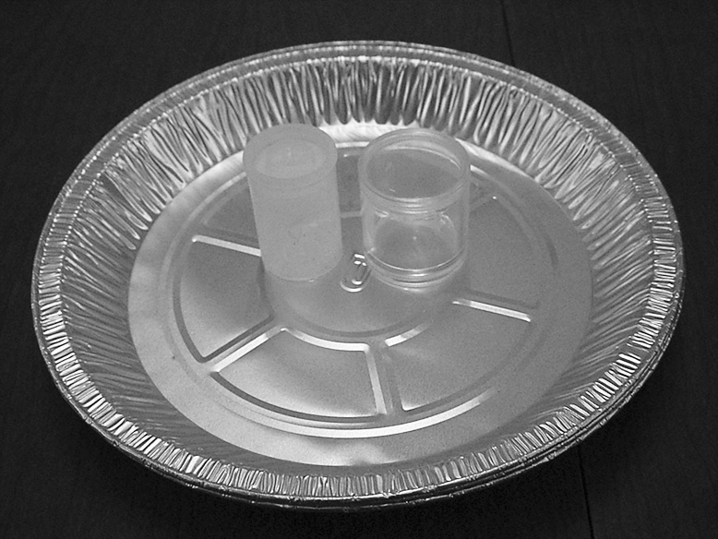
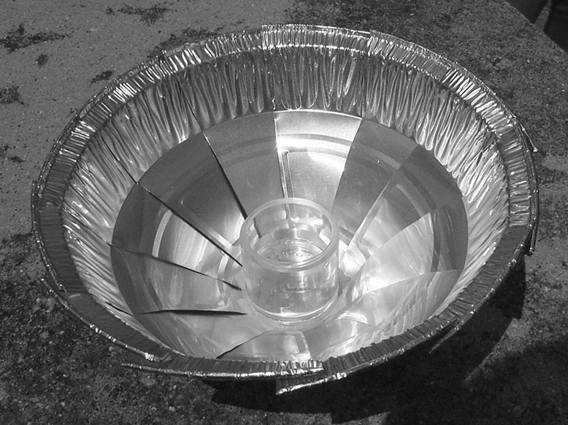
４ 進め方
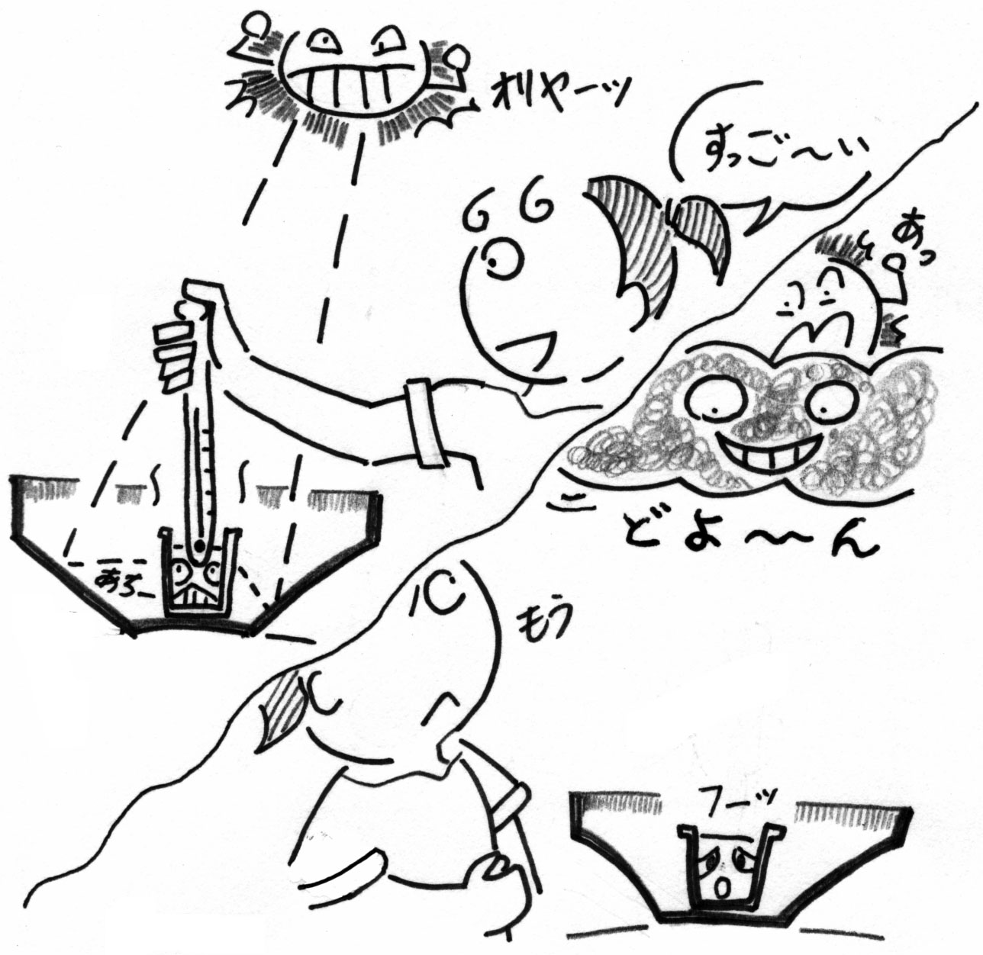
1-6
●問いかけ
太陽の光や熱って何かに使えないかな？
●本 題
●ソーラー湯沸かしを作ってみよう
（１）アルミの皿を､中心部を4センチぐらい残してまわりからハサミで12～24等分の切り込みを入れる。
（２）切った部分をそれぞれ重ね合わせ、セロハンテープで貼り付け凹状にして半円球を作る。
●太陽でお湯を沸かそう
（１）フィルムケースに半分ぐらいの水を入れる。ケースの底に両面テープを貼って、ソーラー湯沸かしの中心部に固定する。
（２）ソーラー湯沸かしを太陽の方に向けて、直射日光を当てる。一定時間ごとに水の温度を測る。
（３）比較もしてみる。
① ソーラー湯沸かしを使わないで、フィルムケースだけを同じ場所に置いてみる。
② ソーラー湯沸かしに、直射日光を当てない(何もしない場合、温度がどうなるのかをみる）。
●気づき
（１）水の温度はどう変わったかな？
（２）比べてみて何が違ったかな？
（３）太陽エネルギーは何に使えるかな？
（４）ガスや電気はどこからどうやってくるのかな？
●発展
（１）季節や天候を変えて実験してみる
（２）ソーラークッカーを使って料理を作ってみる。
ソーラー湯沸しの材料
ソーラー湯沸し

てぃだカンカンの湯沸かし
ワークシート
メンバー名
月 日
なまえ

くらしを探検

 | 開 始 | 10分後 | 20分後 | 30分後 | 40分後 | 50分後 | 60分後
アルミの皿に置いて日光に当てた場合
アルミの皿に置いて日光に当てない場合
アルミの皿に置かず、日光に当てた場合
●温度を測ってみよう

●お湯を沸かした感想を書こう

1-7
１ ねらい
もしも･･･の物語 ～いつもあるものがなくなってしまったら～
（１）あって当たり前のものが止まってしまったらという問いかけから､今の生活を見直すきっかけを作りたい。
（２）水､電気､ガスなど日常生活に欠かせないものが止まったら、ふだんの生活はどうなるのかを気づかせたい。
くらしを探検
２ 関連学年・教科
全学年･総合･生活
３ 用意するもの
模造紙/付せん紙
４ 進め方
●問いかけ
食事をしたり、お風呂に入ったり、テレビを見たりする時に使っているものは何かな？/あるのが当たり前のものは何かな？ → あって当然なものとしての水、電気、ガスに気づかせる。
●本 題
（１）水、電気、ガスは朝起きてから、夜寝るまでの１日で、いつ､何のために使うのか話し合ってみる。
（２）「もし、○○が止まったら」と問いかける。
●気づき
（１）それがないと何が困るのかな？
（２）なくても何とかなるかな？
（３）代わりになるものはあるかな？
●発展
（１）阪神淡路大震災の記録を読んでみる。
（２）海外の実状を調べてみる。
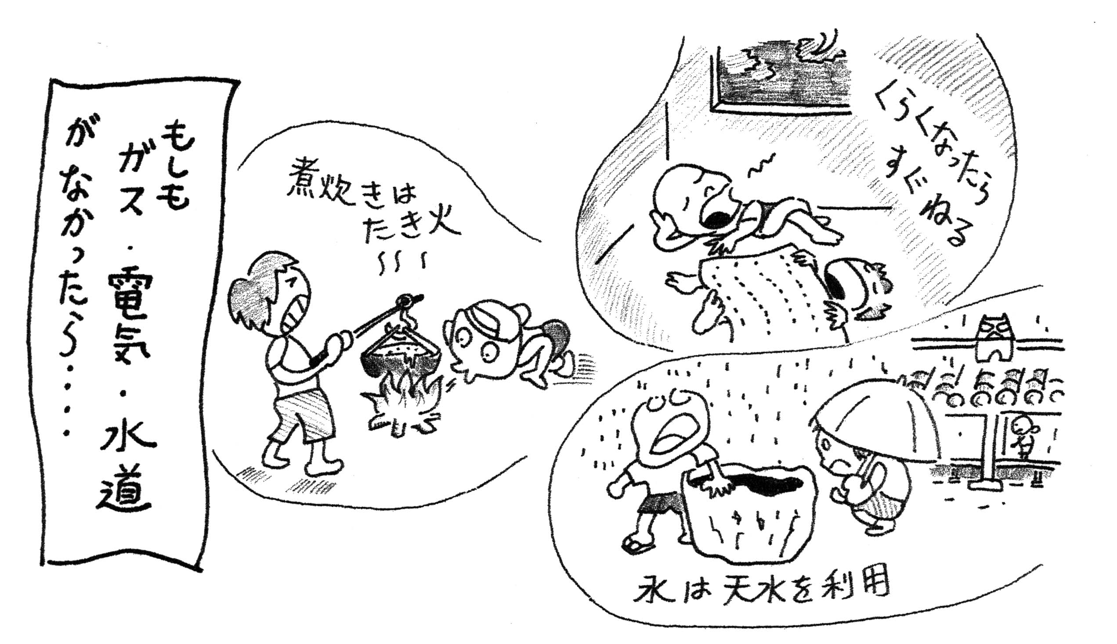
1-8
もしも･･･の物語
ワークシート
メンバー名
月 日
なまえ

くらしを探検
●朝起きてから、夜寝るまで、何に使うかな？
おやすみ
おはよう
朝 |  | 昼 |  |  | 夜

水

電気

ガス

●もしも、○○がなかったら？
夜だ、今日一日
どうだったかな?
さあ､朝だ､どうしよう

1-9
１ ねらい
白さで気づけ！二酸化炭素
～二酸化炭素の実験～
二酸化炭素は、地球温暖化の原因となる温室効果ガスの代表的なものである。この二酸化炭素が身近にあり、日常的な活動によって排出されることに気づかせたい。
２ 関連学年・教科
6年・理科・総合(環境)
３ 用意するもの
くらしを探検
石灰水/ストロー/ペットボトル（2リットル）/ホース/粘着テープ
４ 進め方
1-10
●問いかけ
二酸化炭素って知っているかな？/二酸化炭素って何かな？

●本 題
●ストローで息を吹き込んでみる
（１）石灰水にストローで息を吹き込んでみる。
石灰水の説明
（２）どんな変化があったかな？/どうして変化したのかな？
●自動車の排気ガスによる石灰水の変化
（１）ペットボトルで作った排気ガス採集器に石灰水を半分ぐらい入れ、エンジンを30秒ぐらい動かし排気ガスを吹き込む。
（２）石灰水にどんな変化があったかな？
（３）吐く息の実験と排気ガスの実験とを比べてみる。
●気づき
（１）どうして､地球では二酸化炭素の量が増え続けているのかな？
（二酸化炭素が温室効果ガスであることを理解するには､予備知識が必要になる。しかし、少なくとも二酸化炭素が身近なものであることには気づかせたい。）
●メ モ
排気ガス
採集器

簡単な石灰水の作り方
①バケツに消石灰（水酸化カルシウム）を入れる。量はやや多めがいい。そこに水道水を入れてかき回す。バケツをしばらく置いておき、上澄みを採る。この上澄みが石灰水
②生石灰を使った乾燥剤（海苔の缶などに入っている）の中身をペットボトルに入れる。そこに水道水を入れてよく振る。しばらく置いて透明になるまで待つ

白さで気づけ！二酸化炭素
ワークシート
メンバー名
月 日
なまえ

くらしを探検

●石灰水の変化を見てみよう

息を吹き込んだときの変化
何もしていないときの石灰水

息を吹き込んだあとの石灰水

排気ガスを吹き込んだときの変化
何もしていないときの石灰水

排気ガスを吹き込んだあとの
石灰水

●気づいたことをメモしよう
1-11
１ ねらい
メーターを追跡せよ！
～自動車の走る距離を調べよう～
（１）自動車の走行距離を一定期間調べることで、実際どのくらいの距離を走っているのか気づかせたい。
（２）走行距離から二酸化炭素の排出量を求め、ふだんの生活でどのくらいの二酸化炭素を排出しているのか気づかせたい。
２ 関連学年・教科
くらしを探検
4～6年･総合(環境）、6年･理科
３ 用意するもの
計算機
４ 進め方
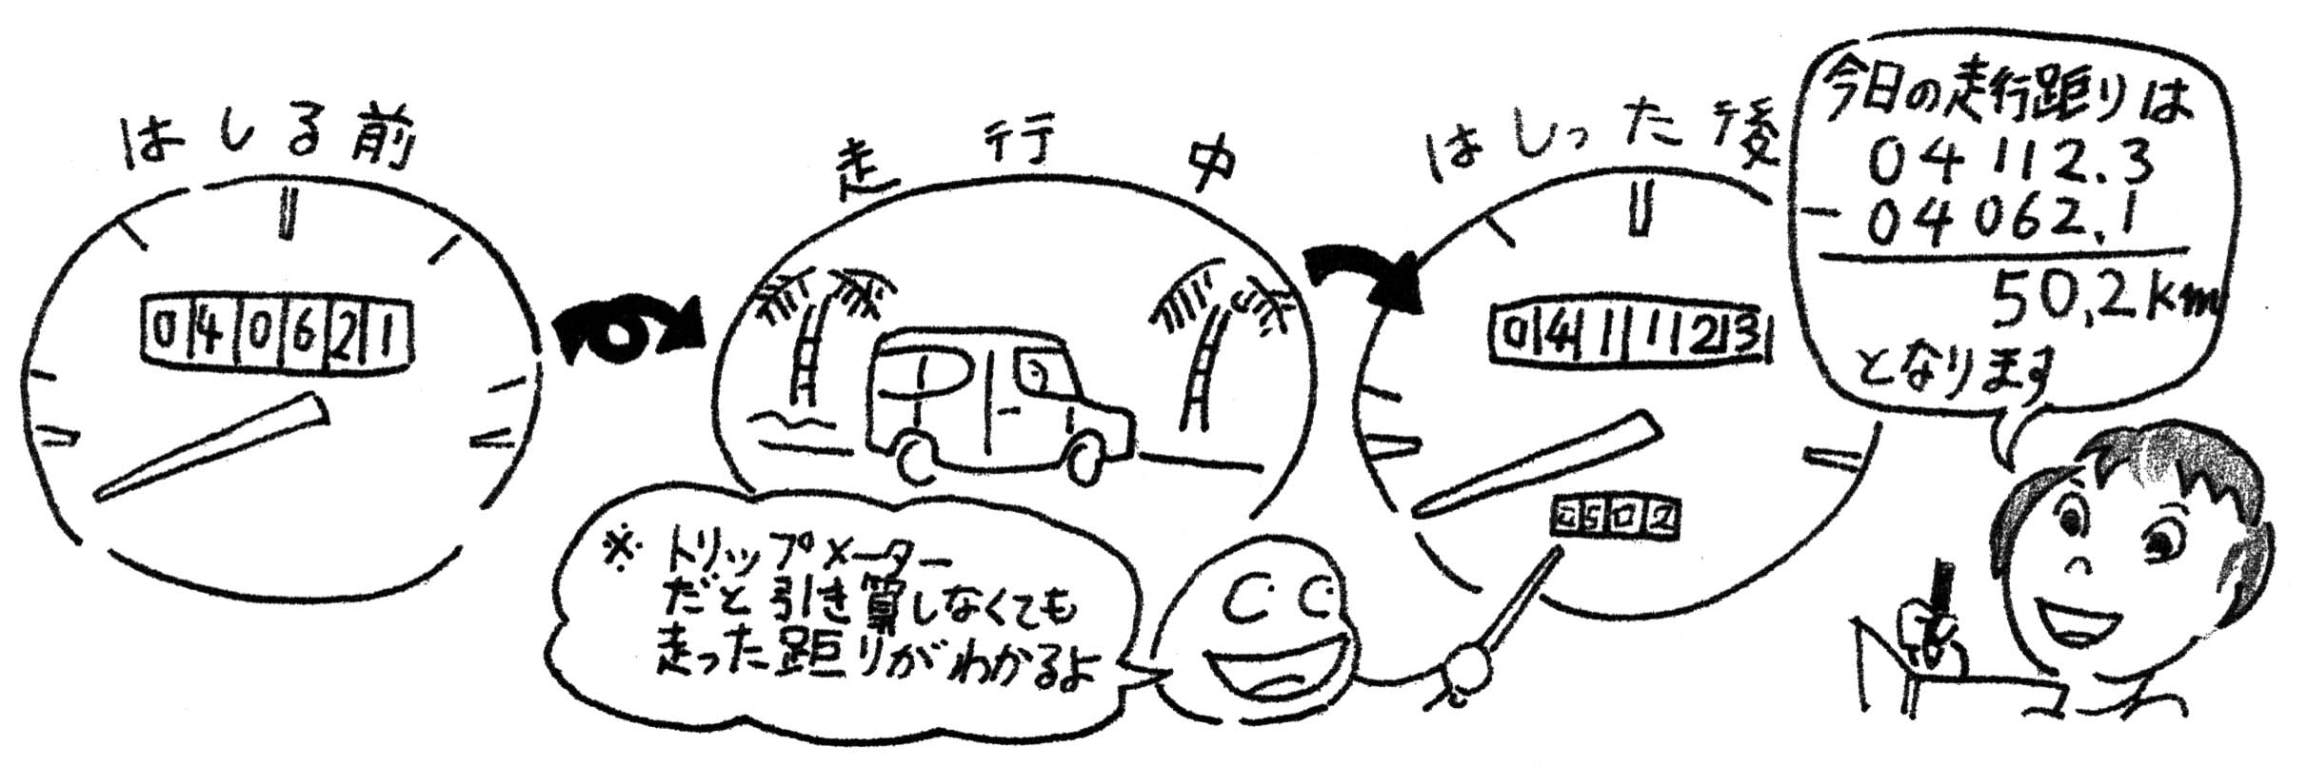
1-12
●問いかけ
いつも車はどのくらいの距離を走っているのかな？ → １日ではどのくらい？/１週間ではどのくらい？/どういう目的で車を使っているのかな？
●本 題
●走った距離を調べてみよう
（１）１週間、毎日、車を使う前と使い終わったあとで距離メーターの数字をチェックし､その日の走行距離を記録する。
→ お父さんやお母さんに協力してもらう。
（２）１日ごとの走行距離､１週間の走行距離を記録する。
●使ったガソリンの量を調べてみよう
（１）走行距離を調べる前に車のガソリンタンクを満杯にし、距離メーターの数字を記録する。最後に走行距離の数字を記録する時に再びタンクを満杯にして、ガソリンを入れた量を記録する。
●気づき
（１）どのくらい走ったかな？
（２）どのくらいガソリンを使ったかな？
（３）どのくらいの二酸化炭素を出したかな？
●発展
（１）車の走行距離を減らすことができるかな？
（２）どうしたら二酸化炭素を出すのを減らせるかな？
メーターを追跡せよ！
ワークシート
メンバー名
月 日～ 月 日
なまえ

くらしを探検
日にち | １日乗り終わった時の走行距離 |  | １日の初めの走行距離 |  | １日で走った距離
 |  | - |  | ＝
 |  | - |  | ＝
 |  | - |  | ＝
 |  | - |  | ＝
 |  | - |  | ＝
 |  | - |  | ＝
日間で走った距離は
●車の走った距離を調べよう

●使ったガソリンの量を調べよう ●二酸化炭素をどれだけ
出したかな？
調べる前に､車の燃料タンクを満杯にする
使ったガソリンの量（リットル） |  | 二酸化炭素排出係数 |  | 排出した二酸化炭素の量（ｋｇ）
 | × | 2.3 | ＝
日にち | 2度めの満杯にしたときに入れたガソリンの量  （リットル）
合 計
※使ったガソリンの量に二酸化炭素排出係数（2.3）をかけると、二酸化炭素の排出量がわかります

●二酸化炭素を出した量を比べてみよう

1-13
１ ねらい
計って、数えてダイエット
～環境家計簿にチャレンジ～
（１）ふだんの生活で､地球温暖化(気候変動）の原因となる二酸化炭素を、どのくらい排出しているのか気づかせたい。
（２）二酸化炭素の排出から、生活を見直すきっかけを作りたい。
２ 関連学年・教科
6年･理科・総合(環境）
３ 用意するもの
くらしを探検
各家庭での電気･ガス・水道の検針票/計算機/ワークシート/筆記用具
４ 進め方
●問いかけ
二酸化炭素を知っているかな？/どういう時に二酸化炭素は出るのかな？/みんなはどのくらいの二酸化炭素を出しているのかな？
●本 題
（１）１ケ月間の電気･ガス･水道の使用量を計算してみる。
（２）それぞれ、いつ､どんな目的で使っているのか話し合ってみる。
→ むだはないかな？/どこか減らせないかな？/どのくらい減らせるかな？
（３）各使用量の値から、二酸化炭素の排出量を計算してみる。
→ もう一度考えてみよう、むだはないかな？
●気づき
（１）電気･ガス･水道を使う量をどのくらい減らすと、二酸化炭素の量はどのくらい減らせるのかな？
（２）いつ何に気をつけたら、使う量を減らせるのかな？
●発 展
毎日の環境家計簿をつけてみる。日常生活の中で、エネルギーを使う行動ひとつひとつについて環境家計簿をつけ、より具体的に自分たちのエネルギー消費について考えてみる。
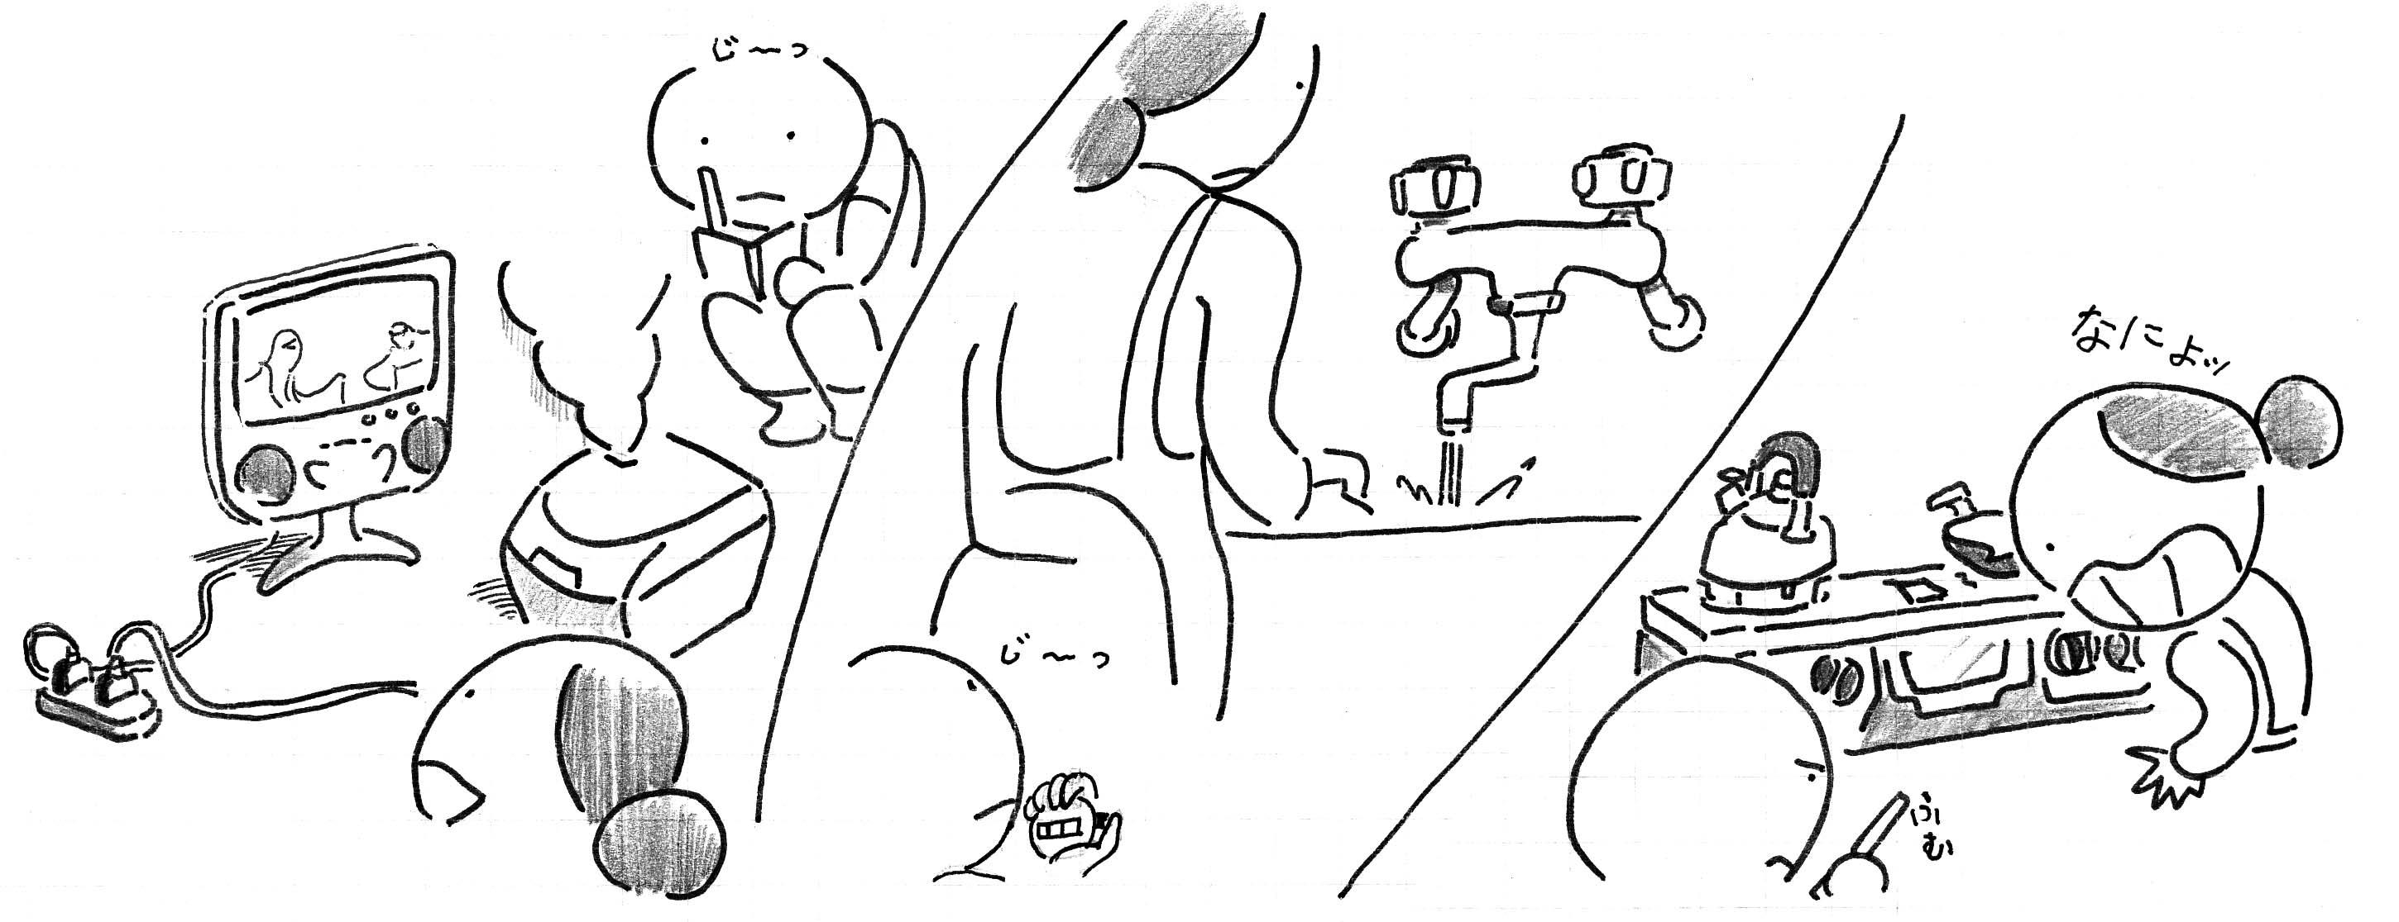

1-14

計って、数えてダイエット
ワークシート
メンバー名
月 日
なまえ

くらしを探検
●1ｹ月でどのくらい使ったかな？

電気（ｋｗｈ）
ガス（ｍ^{３}）
水道（ｍ^{３}）

思いつくことを書いてみよう
電気
ガス
水道
●どういうことに使ったのかな？

●二酸化炭素をどのくらい出したのか計算してみよう
 | 1ｹ月で  使った量 |  | 二酸化炭素  排出係数 |  | 1ｹ月で出した  二酸化炭素の量
電気 | （ｋｗｈ） | × | 0.86 | ＝ | （ｋｇ）
ガス | （ｍ^{３}） | × | 6.3 | ＝ | （ｋｇ）
水道  ※使った量にそれぞれの二酸化炭素排出係数（2.3）をかけると、二酸化炭素の排出量がわかります | （ｍ^{３}） | × | 0.58 | ＝ | （ｋｇ）
1-15
１ ねらい
きゅうれき日記 ～旧暦でまわりを見てみよう～
（１）旧暦の日付は、一年の季節の中でどの位置にあたるのかを示している。旧暦で身近な自然現象を記録し、気づかせたい。
（２）沖縄では、旧暦でさまざまな行事が行われている。親しまれている旧暦から自然現象をみる習慣を身につけ、気づかせたい。
２ 関連学年・教科
4年･理科(季節）
３ 用意するもの
くらしを探検
旧暦が載っているカレンダー/模造紙
４ 進め方
●問いかけ
旧暦を知っているかな？/旧暦は役に立っているかな？/どんなことに役立っているかな？
●本 題
（１）旧暦について、知っていることをあげてみる。
（２）旧暦の役立つ点を、家族に聞いたりして調べてみる。
（３）旧暦カレンダーを作ってみる。
→ 新暦に旧暦を書き込んだカレンダーは市販されているが、旧暦を主体としたカレンダーを作ってみる。
（４）身の回りで気づいた自然現象を、旧暦カレンダーに記入していく。
→ デイゴなどの庭木や花だんの花の咲いた日、セミが鳴き始めた日など、気づいたことは何でも。
●気づき
旧暦で記録をつけて､何かおもしろかったことがあるかな？気づいたことあるかな？
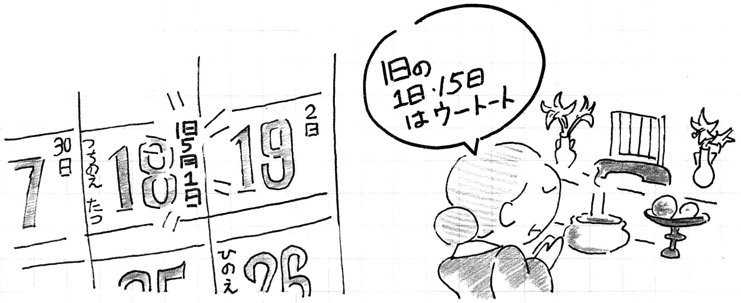
●メ モ
太陽太陰暦の一つ。月の一年（354日）と太陽の一年（365日)の差十一日を工夫して､月と太陽の両方の運行を取り入れた暦。
●発 展
（１）季節に関する言葉を集めて、旧暦と新暦に当てはめて比較してみる。
（２）世界中の暦について、その歴史や使われ方を調べてみる。

1-16
１ ねらい
エコロゴマークはどこにある？ ～自分の家でエコロゴマーク探し～
ふだん何気なく使っているさまざまなものには､エコロゴマークがついているものがあり、このマークの意味や目的を知ることで、日常生活で環境保全活動に参加できることに気づかせたい。
２ 関連学年・教科
5年･社会、6年･社会・家庭科・理科、全学年・総合(環境）
３ 用意するもの

くらしを探検
エコロゴマークの見本とリスト
４ 進め方
●問いかけ
エコロゴマークの見本を示して、このマークを見たことがあるかな？/何のマークかな？/どこで見たことがあるかな？
●本 題
（１）自分の家や学校でエコロゴマーク探し。
→ 自分の家でマークのついている品物を探してみる。（ワークシート１）
何についていたかな？/いくつあったかな？
（２）どんな品物にマークがついているかな？
→ お店やインターネットなどで調べてみる。（ワークシート２）
（３）どんな品物にマークがついているか調べたら、もう一度自分の家や学校で調べてみる。
→ 自分の家の品物はマークつきのものかな？（ワークシート２）
●気づき
（１）エコロゴマークつきの品物を使うと、何に役立つのかな？
（２）学校や家でエコロゴマークを増やすには、どうしたらいいのかな？
●発 展
品物の容器や包装には、リサイクルマークの表示が義務づけられている。こうしたリサイクルマークに
も目を向けさせる。
→ ごみを出すときに、リサイクルマークは役立っているかな？
→ マークの通りに分別できないのは、どうしてなのかな？
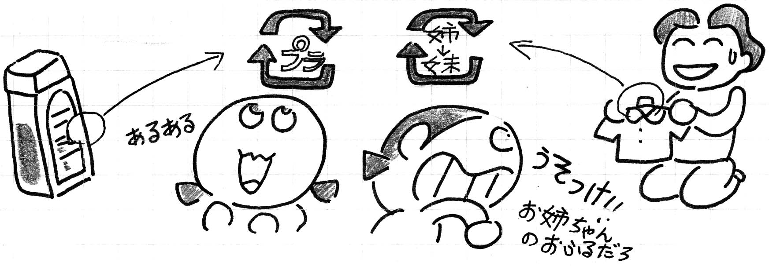
1-17
●エコロゴマークのいろいろ
1-18
判別  マーク |  |  |  |  |  |  |  |  |  |  |  | 
名 前 |  | エコマーク |  |  | グリーンマーク |  |  |  | 再生紙使用マーク |  |  | 牛乳パック  再生紙マーク
意 味 |  | 環境を汚さない、環境を改善できる環境保全商品につけられている |  |  | 古紙を再利用した製品につけられている |  |  |  | 古紙の配合率がわかるように表示されている。Ｒ100は古紙配合率100％のこと |  |  | 回収した牛乳パックを原料としていることを示す
マークを定めたところ  くらしを探検 |  | (財)日本環境協会 |  |  | (財)古紙再生促進センター |  |  |  | ごみ減量化推進国民会議 |  |  | 全国牛乳パックの再利用を考える会
判別  マーク |  |  |  |  |  |  |  |  |  |  |  | 
名 前 |  | 国際エネルギースター  マーク |  |  | 省エネラベル |  |  |  | PETボトルリサイクル推奨マーク |  |  | 低排出ガス車認定  （平成１７年基準）
意 味 |  | OA機器で待機時のむだな電力消費を抑える機能がついていることを示す |  |  | 家電製品が国の省エネルギー基準をどの程度達成しているかを示す |  |  |  | PETボトルのリサイクル品を使用した商品につけられている |  |  | 自動車の排出ガス低減レベルを示す
マークを  定めたところ |  | 経済産業省 |  |  | 経済産業省 |  |  |  | ＰＥＴボトル協議会 |  |  | 国土交通省
●リサイクルマークのいろいろ
リサイクルマークは、｢資源の有効な利用の促進に関する法律」により、消費者の分別排出を促進することを目的として、それぞれの容器包装に表示が義務づけられているマーク
判別  マーク |           
素材 | 紙 |  | アルミ |  |  | スチール |  | プラスチック類 |  |  | ポリエチレン  テレフタレート |  | 高密度  ポリエチレン
用途 | 飲料用紙パック（アルミ不使用のもの）と段ボール製のものを除く |  | 飲料・酒類用  アルミ缶 |  |  | 飲料・酒類用  スチール缶 |  | 飲料・酒類・食料品（しょうゆ、乳飲料等）のＰＥＴボトルを除く |  |  | PETボトル･ビデオ･カセットテープ |  | ポリタンク・ロープ･スーパーレジ袋(乳白色）
判別  マーク |          |  |  |  |  |  |  |  |  |  |  |  | 
素材 | ポリ塩化  ビニール |  | 低密度  ポリエチレン |  |  | ポリプロピレン |  | ポリスチレン |  |  | 1～6以外のプラスチック及び複合素材 |  | 紙パック
アルミ不使用の飲料用紙パック
（表示義務はなく業界団体が
自主的に表示）
用途 | 卵パック・  フルーツケース |  | 透明ポリ袋・マヨネーズ･ケチャップボトル |  |  | 食用コンテナ・  プリンカップ |  | PSPトレー・魚箱・雑貨品 |  |  | アルミ蒸着容器 |  | アルミ不使用の飲料用紙パック  （表示義務はなく業界団体が  自主的に表示）
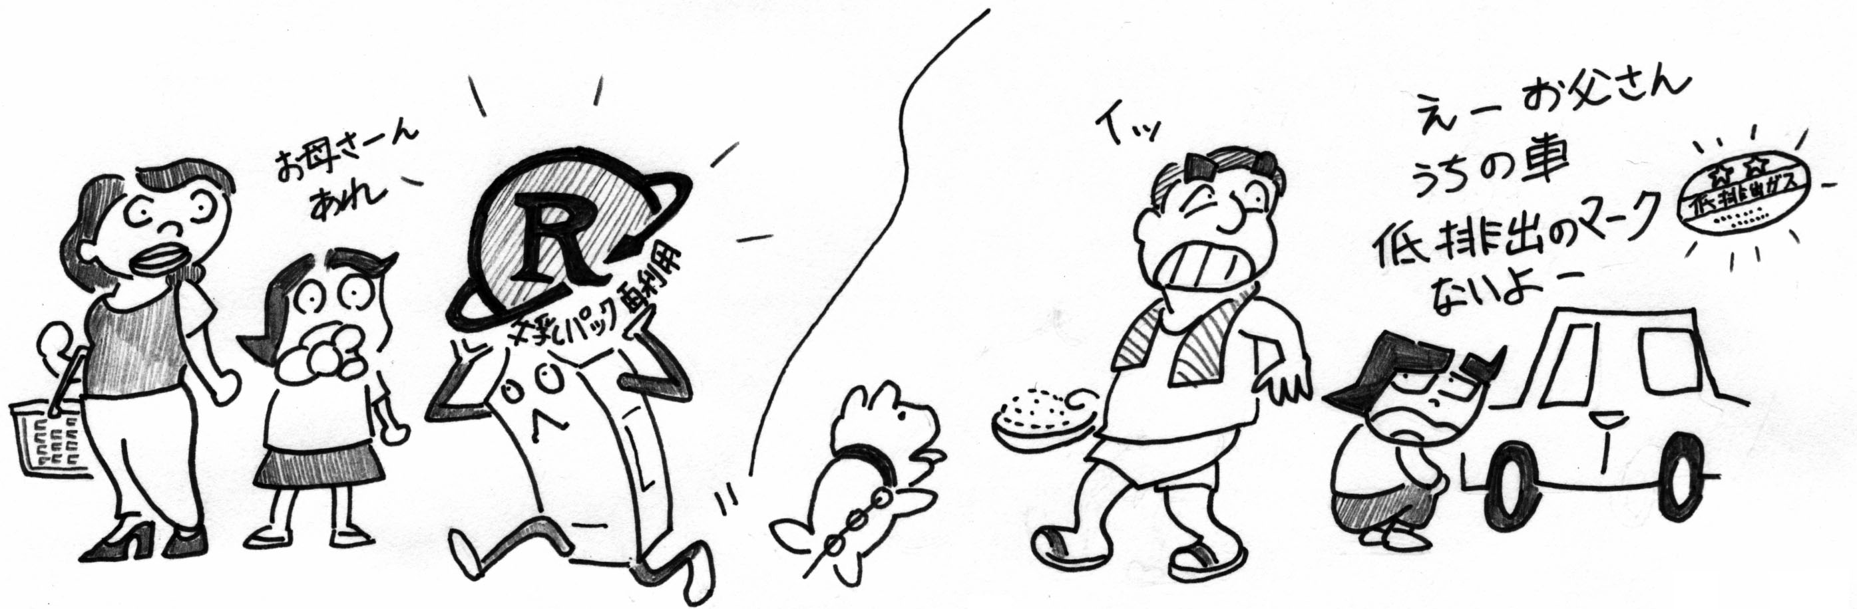

くらしを探検
●エコロゴマークのラベルの意味
判別マーク | ラベルの意味
エコマーク
エコマークは、地球と、環境（Environment）及び地球（Earth）の頭文字「e」を表す人間の手の形を組み合わせてデザインしたもので、「私たちの手で地球を、環境を守ろう」という気持ちを表しています。
牛乳パック再生紙マーク
真ん中のRは「リサイクル」の頭文字をとったものであり，それを囲む丸い矢印は，一度使ったものをリサイクルすればもう一度戻ってくるということを表しています。
省エネラベル
エネルギーとエコロジーを均衡させる意を込めた“e”を地球の斜め上に張りつけて、未来志向を表現しています。
通常は橙色のマークで、緑色のマークは省エネ基準達成率が100%以上の製品。
PETボトルリサイクル推奨マーク
中央にはペットボトルを配し、周囲の羽のようなデザインはリサイクルをイメージしています。
 | 低排出ガス車認定（平成１２年基準）  平成12年排出ガス基準  25％低減レベル（有害物質を25％以上低減させた自動車） → １つ星（良）  50％低減レベル（有害物質を50％以上低減させた自動車） → ２つ星（優）  75％低減レベル（有害物質を75％以上低減させた自動車） → ３つ星（超）
低排出ガス車認定（平成１７年基準）
平成17年排出ガス基準
50％低減レベル（有害物質を50％以上低減させた自動車） → ３つ星
75％低減レベル（有害物質を75％以上低減させた自動車） → ４つ星

1-19

エコロゴマークはどこにある？
ワークシート１
メンバー名
月 日
なまえ

●家で探そう､エコロゴマーク

エコロゴマーク | マークの意味

くらしを探検

マークがついていたもの(製品名、製造会社など）
1
2
3
4
5
1-20

エコロゴマークはどこにある？
ワークシート２
メンバー名
月 日
なまえ

くらしを探検

●エコロゴマークがついている品物をチェック

エコロゴマーク | マークの意味

 | マークがついている品物  （調べた結果を書き込もう） | 家にこの品物が  あるか？ | 家にある品物には  マークがあるか？
1
2
3
4
5

1-21
１ ねらい
環境日記 ～気づいたことをひとくちメモ～
（１）「環境（問題）」について思ったことや考えたこと、テレビ番組や新聞で見たり読んだりしたことをメモしてみる。このことから、環境への関心を持つきっかけを作りたい。
（２）無理なく、環境問題を考えるきっかけとしたい。
２ 関連学年・教科
6年･理科、全学年・総合(環境）
３ 用意するもの
ワークシート
４ 進め方
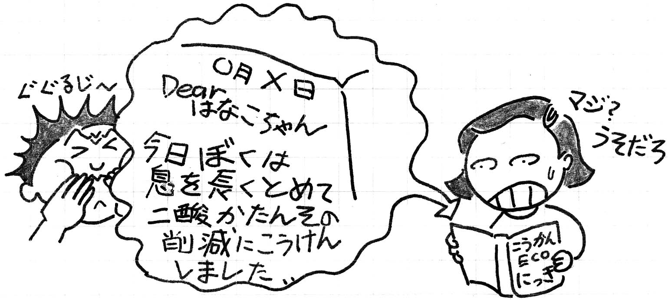
1-22
●問いかけ
環境とか環境問題っていっぱいあるね。どんなものがあるのかな？
日（ ）
思ったことや考えたこと､気づいたことを
書いてみよう。
少しでもいい。
今日､書いた中から一言（キーワード）選んで、ここに書こう。
●環境日記の書き方
●本 題
（１）どんなことでも構わないから、環境や環境問題、自然について思ったことや考えたこと､気づいたことを日記に書いてみる。
（２）今日知ったこと、学んだこと、行動したこと、わからなかったこと､どんなことでも構わない。
→ テレビで見たことでもいいし、話で聞いたことでも構わない。
→ 短くても､構わない｡少しでも構わない。
→ 毎日書かなくてもいい。気づいたとき、思ったときにちょっと書いてみよう。
（３）一人ひとりが書いてもいいし、グループで分担してもいい。
●気づき
書いたテーマについて話し合いや調べを行う。
●発 展
（財）グリーンクロスジャパンは「みどりの小道」環境日記事業を実施している。「みどりの小道」環境日記を全国の小学校の希望校などに無償配布し、コンテストも開催している。こうした活動へ参加してみる。
URL：http://www.gcj.jp/komichi/

くらしを探検

環境日記
ワークシート
メンバー名
月 日～ 月 日
なまえ

日（ ）

くらしを探検

日（ ）

1-23
日（ ）
日（ ）
日（ ）
日（ ）
日（ ）
１ ねらい
写真タイムマシン ～環境の変化に気づこう～
同じ場所の昔の写真と今の写真を比べることで、何が変わったのかに気づかせる。そしてその原因について話し合うきっかけとする。
２ 関連学年・教科
3年･社会、6年･社会、全学年･総合(地域）
３ 用意するもの
同一場所の昔の写真と今の写真/付せん紙/模造紙
４ 進め方
●問いかけ
（ある場所の今の写真を示しながら）ここはどこかな？/何が写っているかな？/気づいたことは何かな？ → 気づいたことを付せん紙に書いて貼ってみる。
●本 題
（１）同じ場所の昔の写真を示す。
→ ここはどこかな？/何が写っているかな？
→ 気づいたことを付せん紙に書いて貼ってみる。
（２）２枚の写真(昔のものと今のもの)を比べてみる。
→ ２つの写真は同じ場所だよ、何が変わったのかな？
何が変わっていないのかな？
（３）２枚の写真を持って、現地に行ってみる。
→ 昔の写真の場所を探してみる。
（４）写真以外にも、昔と今の地図を比較してみる。

くらしを探検
●気づき
（１）なくなったものはどうしてなくなったのかな？
（２）変わって良くなったものはあるかな?
（３）残っていたらよかったものがあるかな？
●発 展
残したいものを考えて、100年後の未来を想像してみる。
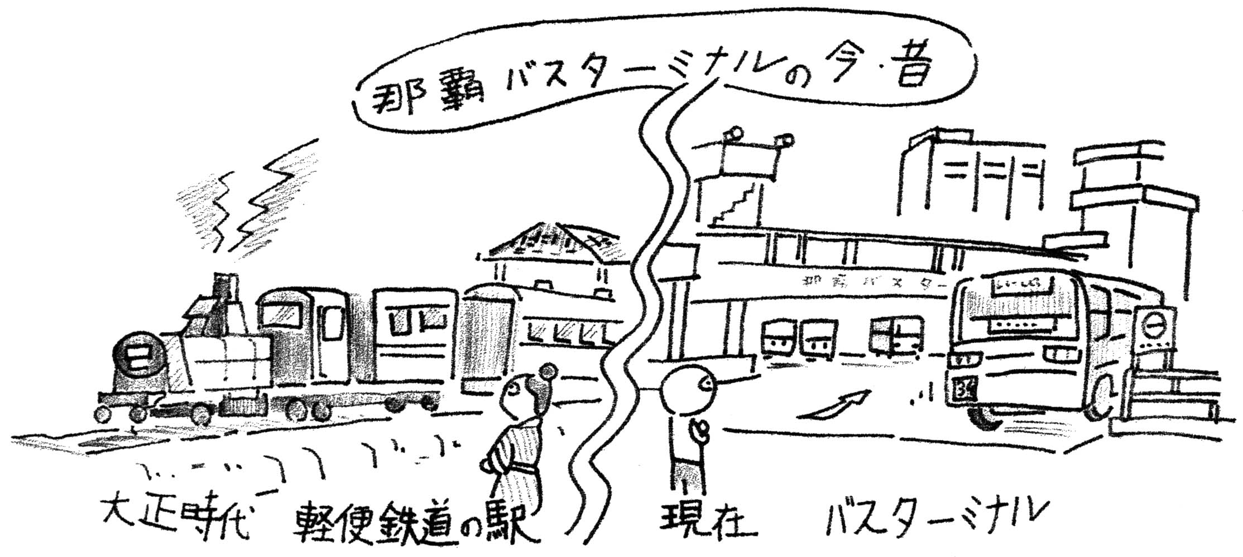
1-24

写真タイムマシン
ワークシート
メンバー名
月 日
なまえ

くらしを探検
●気づいたことを書いてみよう
昔の写真 今の写真

●何が変わったのかな？
変わったところ | どう変わったのかな？
1-25

